Частное учреждение образования
«Колледж бизнеса и права»

УТВЕРЖДАЮ
Ведущий
методист колледжа
___________Е.В. Паскал
«___»___________2022

Специальность: 2-40 01 01 «Программное обеспечение информационных технологий» | Учебная дисциплина: «Арифметико-логические основы вычислительной техники»

Лабораторная работа № 6
Инструкционно-технологическая карта

Тема: Исследование работы счетчиков экспериментальным путем.

Цель: Научиться исследовать работу счетчиков.

Время выполнения: 2 часа

Оснащение рабочего места: компьютерный класс, система схемотехнического моделирования (программный пакет) Electronics Workbench, инструкционно-технологическая карта, методическое пособие по Electronics Workbench.

1. Порядок выполнения работы
1.1. Пользуясь литературой и конспектом лекций, повторите классификацию, назначение, принципы действия различных счётчиков.
1.2. Используя учебно-методическое пособие, повторите основы работы и
особенности схемотехнического моделирования в программной среде Electronics Workbench.
1.3. Включите персональный компьютер и загрузите программный пакет
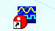
Electronics Workbench, используя ярлык на рабочем столе .

1.4. Выполните задание №1.
Задание №1. Исследование работы асинхронного суммирующего счётчика на D-триггерах, работающих в режиме Т-триггера.
1.4.1. используя библиотеку Electronics Workbench, выберите из библиотеки цифровые микросхемы D-триггеров, семи сегментный индикатор с дешифратором, заземление, источник питания на 5В и переключатель, управляемый клавишами;
1.4.2. соберите схему для исследования работы асинхронного суммирующего четырёхразрядного счётчика, используя пример схемы асинхронного суммирующего двухразрядного счётчика, изображённый на рисунке 1;
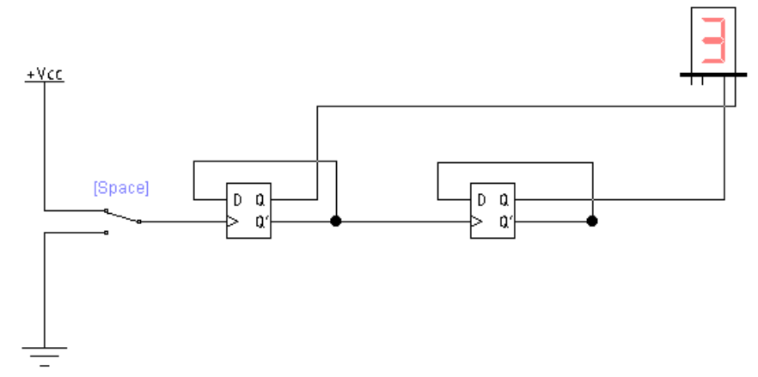
Рисунок 1 - Пример схемы асинхронного суммирующего
двухразрядного счётчика
1.4.3. с помощью переключателя, управляемого клавишами, установите на семи сегментном индикаторе с дешифратором число А, а затем переключателем, управляемым клавишами, подайте на вход исследуемого счетчика количество импульсов, равное В (числа А и В заданы в таблице 1 в соответствии с вариантом индивидуального задания, указанным преподавателем), и проведите исследование работы асинхронного суммирующего четырёхразрядного счётчика;
Таблица 1 – Варианты индивидуальных заданий
Вариант | А₍₁₀₎ | В₍₁₀₎ | Вариант | А₍₁₀₎ | В₍₁₀₎
1 | 7 | 1 | 15 | 8 | 5
2 | 6 | 2 | 16 | 8 | 4
3 | 5 | 3 | 17 | 8 | 3
4 | 4 | 3 | 18 | 8 | 2
5 | 3 | 2 | 19 | 7 | 6
6 | 2 | 1 | 20 | 8 | 7
7 | 4 | 2 | 21 | 8 | 1
8 | 5 | 1 | 22 | 9 | 6
9 | 7 | 5 | 23 | 9 | 7
10 | 7 | 4 | 24 | 9 | 2
11 | 7 | 3 | 25 | 9 | 3
12 | 7 | 2 | 26 | 9 | 4
13 | 7 | 7 | 27 | 9 | 5
14 | 8 | 6 | 28 | 9 | 1
1.4.4. результаты исследования разместите в таблице 2;
Таблица 2 – Результаты исследования работы асинхронного суммирующего четырёхразрядного счётчика
А₍₁₀₎ | А₍₁₆₎ | В₍₁₀₎ | В₍₁₆₎ | Результат суммирования₍₁₆₎
 |  |  |  | должно быть | получено
1.4.5. Перенесите в отчет схему для исследования работы асинхронного суммирующего четырёхразрядного счётчика на последнем шаге исследования.
1.5. Выполните задание №2.
Задание №2. Исследование работы асинхронного вычитающего счётчика на D-триггерах, работающих в режиме Т-триггера.
1.5.1. используя библиотеку Electronics Workbench, выберите из библиотеки цифровые микросхемы D-триггеров, семи сегментный индикатор с дешифратором, заземление, источник питания на 5В и переключатель, управляемый клавишами;
1.5.2. соберите схему для исследования работы асинхронного вычитающего четырёхразрядного счётчика, используя пример схемы асинхронного вычитающего двухразрядного счётчика, изображённый на рисунке 2;
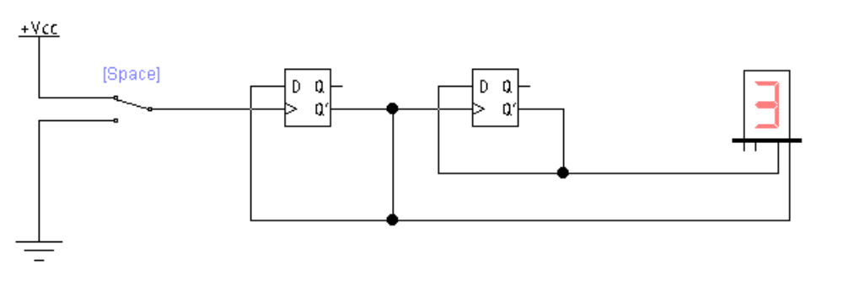
Рисунок 2 - Пример схемы асинхронного вычитающего
двухразрядного счётчика
1.5.3. с помощью переключателя, управляемого клавишами, установите на семи сегментном индикаторе с дешифратором число А, а затем переключателем, управляемым клавишами, подайте на вход исследуемого счетчика количество импульсов, равное В (числа А и В заданы в таблице 1 в соответствии с вариантом индивидуального задания, указанным преподавателем), и проведите исследование работы асинхронного вычитающего четырёхразрядного счётчика;
1.5.4. результаты исследования разместите в таблице 3;
Таблица 3 – Результаты исследования работы асинхронного вычитающего четырёхразрядного счётчика
А₍₁₀₎ | А₍₁₆₎ | В₍₁₀₎ | В₍₁₆₎ | Результат вычитания₍₁₆₎
 |  |  |  | должно быть | получено
1.5.5. Перенесите в отчет схему для исследования работы асинхронного вычитающего четырёхразрядного счётчика на последнем шаге исследования.
1.6. Выполните задание №3.
Задание №3. Исследование работы реверсивного четырехразрядного счетчика.
1.6.1. Выберите из библиотеки Electronics Workbench генератор слова, светоиндикаторы, семисегментный индикатор с дешифратором, заземление, источник питания на 5В, переключатель, управляемый клавишами и микросхему 74169 (К555ИР11), которая является реверсивным четырехразрядным счетчиком. Режимы работы определяются состоянием счётчика. Состояние счетчика 74169 (К155ИЕ17) определяется таблицей истинности (таблица 4);
Таблица 4 - Состояние счетчика 74169 (К155ИЕ17)
Режимы  работы | Входы |  |  |  |  |  | Выходы
Режимы  работы | CLK | D/U’ | ENP’ | ENT’ | LOAD’ | Dn | Qn | RCO’
Параллельная  загрузка | ↑ | Х | Х | Х | 0 | 0 | 0 | 1’
Параллельная  загрузка | ↑ | Х | Х | Х | 0 | 1 | 1 | 1’
Счет на ув. | ↑ | 1 | 0 | 0 | 1 | Х | Увелич. | 1’
Счет на ум. | ↑ | 0 | 0 | 0 | 1 | Х | Уменьш. | 1’
Хранение | ↑ | Х | 1 | Х | 1 | Х | Qn | 1’
Хранение | ↑ | Х | Х | 1 | 1 | Х | Qn | 1
VD – четырехпозиционный светодиодный индикатор, отображающий информацию в шестнадцатеричном коде;
D/U` - управляющий вход обеспечивающий режимы работы счетчика, для обеспечения режимов работы используются уровни статических логических сигналов 0 или 1;
CLK (С) - тактовый вход, вход прямой динамический;
ENP (CEP) и ENT (CET) - управляющие входы каскадирования;
ENР (CEP) - параллельное разрешение счета;
ENT (CET) - трюковый вход разрешения счета. Активный уровень сигнала - низкий (логический 0);
LOAD’ (PE’) - вход параллельного разрешения загрузки данных, вход инверсный статический. Используя данный вход (уровни логического сигнала 0 или 1) обеспечит трюковые состояния для суммирования и вычитания;
RCO’ (TC’) - переполнение старшего разряда при суммировании или заем при вычитании. Активный уровень сигнала логический 0;
А, В, С, D - информационные входы;
QA, QB, QC, QD - информационные выходы;
VCC - вход для подключения источника питания;
GND - вход для подключения заземления;
1.6.2. Исследуйте работу счетчика ИМС 74169 (рисунок 3) в режиме параллельной загрузки согласно индивидуальному заданию (таблица 5);
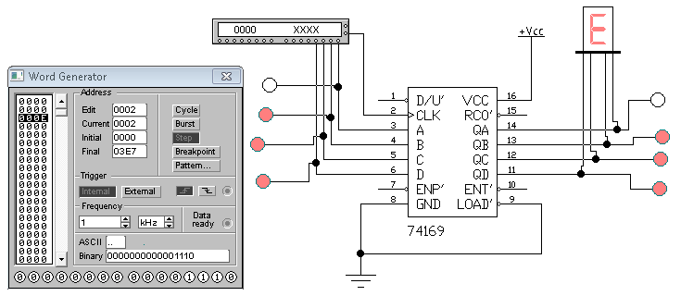

Рисунок 3- Схема параллельной загрузки счетчика
Таблица 5 – Варианты индивидуального задания
Вариант | Индивидуальное задание
1 | Параллельным кодом загрузите в счётчик число 14. Исследуйте работу счетчика в режимах вычитания и суммирования, подав на соответствующие входы 7 импульсов для обратного и прямого счёта.
2 | Параллельным кодом загрузите в счётчик число 4. Исследуйте работу счетчика в режимах суммирования и вычитания, подав на соответствующие входы 5 импульсов для прямого и обратного счёта.
3 | Параллельным кодом загрузите в счётчик число 12. Исследуйте работу счетчика в режимах вычитания и суммирования, подав на соответствующие входы 5 импульсов для обратного и прямого счёта.
4 | Параллельным кодом загрузите в счётчик число 1. Исследуйте работу счетчика в режимах суммирования и вычитания, подав на соответствующие входы 5 импульсов для прямого и обратного счёта.
5 | Параллельным кодом загрузите в счётчик число 15. Исследуйте работу счетчика в режимах вычитания и суммирования, подав на соответствующие входы 3 импульса для обратного и прямого счёта.
6 | Параллельным кодом загрузите в счётчик число 2. Исследуйте работу счетчика в режимах суммирования и вычитания, подав на соответствующие входы 4 импульса для прямого и обратного счёта.
7 | Параллельным кодом загрузите в счётчик число 11. Исследуйте работу счетчика в режимах вычитания и суммирования, подав на соответствующие входы 2 импульса для обратного и прямого счёта.
8 | Параллельным кодом загрузите в счётчик число 3. Исследуйте работу счетчика в режимах суммирования и вычитания, подав на соответствующие входы 4 импульса для прямого и обратного счёта.
9 | Параллельным кодом загрузите в счётчик число 13. Исследуйте работу счетчика в режимах вычитания и суммирования, подав на соответствующие входы 6 импульсов для обратного и прямого счёта.
10 | Параллельным кодом загрузите в счётчик число 5. Исследуйте работу счетчика в режимах суммирования и вычитания, подав на соответствующие входы 2 импульса для прямого и обратного счёта.
11 | Параллельным кодом загрузите в счётчик число 10. Исследуйте работу счетчика в режимах вычитания и суммирования, подав на соответствующие входы 5 импульсов для обратного и прямого счёта.
12 | Параллельным кодом загрузите в счётчик число 7. Исследуйте работу счетчика в режимах суммирования и вычитания, подав на соответствующие входы 6 импульсов для прямого и обратного счёта.
Продолжение таблицы 5
Вариант | Индивидуальное задание
13 | Параллельным кодом загрузите в счётчик число 8. Исследуйте работу счетчика в режимах вычитания и суммирования, подав на соответствующие входы 5 импульсов для обратного и прямого счёта.
14 | Параллельным кодом загрузите в счётчик число 9. Исследуйте работу счетчика в режимах суммирования и вычитания, подав на соответствующие входы 2 импульса для прямого и обратного счёта.
15 | Параллельным кодом загрузите в счётчик число 14. Исследуйте работу счетчика в режимах вычитания и суммирования, подав на соответствующие входы 3 импульса для обратного и прямого счёта.
16 | Параллельным кодом загрузите в счётчик число 1. Исследуйте работу счетчика в режимах суммирования и вычитания, подав на соответствующие входы 5 импульсов для прямого и обратного счёта.
17 | Параллельным кодом загрузите в счётчик число 6. Исследуйте работу счетчика в режимах вычитания и суммирования, подав на соответствующие входы 3 импульса для обратного и прямого счёта.
18 | Параллельным кодом загрузите в счётчик число 10. Исследуйте работу счетчика в режимах суммирования и вычитания, подав на соответствующие входы 3 импульса для прямого и обратного счёта.
19 | Параллельным кодом загрузите в счётчик число 7. Исследуйте работу счетчика в режимах вычитания и суммирования, подав на соответствующие входы 4 импульса для обратного и прямого счёта.
20 | Параллельным кодом загрузите в счётчик число 11. Исследуйте работу счетчика в режимах суммирования и вычитания, подав на соответствующие входы 3 импульса для прямого и обратного счёта.
21 | Параллельным кодом загрузите в счётчик число 8. Исследуйте работу счетчика в режимах вычитания и суммирования, подав на соответствующие входы 5 импульсов для обратного и прямого счёта.
22 | Параллельным кодом загрузите в счётчик число 9. Исследуйте работу счетчика в режимах суммирования и вычитания, подав на соответствующие входы 3 импульса для прямого и обратного счёта.
23 | Параллельным кодом загрузите в счётчик число 5. Исследуйте работу счетчика в режимах вычитания и суммирования, подав на соответствующие входы 3 импульса для обратного и прямого счёта.
24 | Параллельным кодом загрузите в счётчик число 12. Исследуйте работу счетчика в режимах суммирования и вычитания, подав на соответствующие входы 3 импульса для прямого и обратного счёта.
25 | Параллельным кодом загрузите в счётчик число 7. Исследуйте работу счетчика в режимах вычитания и суммирования, подав на соответствующие входы 5 импульсов для обратного и прямого счёта.
Продолжение таблицы 5
Вариант | Индивидуальное задание
26 | Параллельным кодом загрузите в счётчик число 11. Исследуйте работу счетчика в режимах суммирования и вычитания, подав на соответствующие входы 4 импульса для прямого и обратного счёта.
27 | Параллельным кодом загрузите в счётчик число 14. Исследуйте работу счетчика в режимах вычитания и суммирования, подав на соответствующие входы 5 импульсов для обратного и прямого счёта.
28 | Параллельным кодом загрузите в счётчик число 4. Исследуйте работу счетчика в режимах суммирования и вычитания, подав на соответствующие входы 6 импульсов для прямого и обратного счёта.
1.6.3 Установите на генераторе слова бинарный (двоичный) код в соответствии с вариантом задания (таблица 5);
1.6.4. Запустите схему. На входе и выходе будут получены результаты параллельной загрузки. Результаты исследования счётчика занесите в таблицу 6;
Таблица 6 - Результаты исследования работы счётчика в режиме параллельной загрузки
Входной  код | D | C | B | A | QD | QC | QB | QA
1.6.5. Перенесите схему для исследования счётчика в режиме параллельной загрузки в отчет.
1.6.6. Исследуйте работу счетчика ИМС 74169 (рисунок 4) в режимах суммирования и вычитания согласно индивидуальному заданию (таблица 5). При выполнении операции суммирования переключатель, управляемый клавишами, подключите к источнику питания (при этом на управляющий вход D/U’ будет подан сигнал логической 1), а при выполнении операции вычитания переключатель, управляемый клавишами, подключите к земле (при этом на управляющий вход D/U’ будет подан сигнал логического 0).
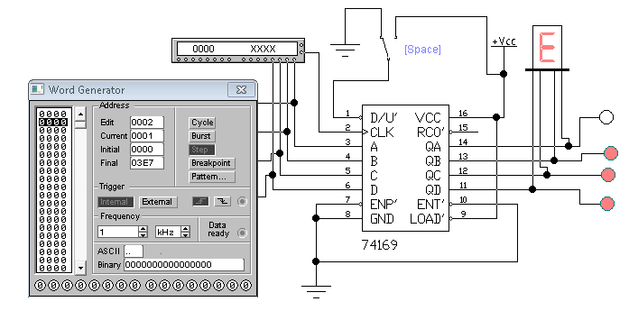
Рисунок 4 - Схема счетчика для выполнения операций суммирования и вычитания
1.6.7. Нажимая на клавишу Step, подайте необходимое количество счётных импульсов (в соответствии с вариантом индивидуального задания) для прямого и обратного счёта. Результаты исследования работы счётчика занесите в таблицу 7;
Таблица 7 – Результаты исследования работы счётчика в режимах суммирования и вычитания
Номер входного импульса | Суммирование |  |  |  | Вычитание
Номер входного импульса | QD | QC | QB | QA | QD | QC | QB | QA
Исх.состояние
1
2
…
1.6.8. Перенесите схемы для исследования счётчика в режимах суммирования и вычитания в отчет.
1.7. Устно ответьте на контрольные вопросы, представленные в п. 3 инструкционно-технологической карты.
1.8. Оформите отчёт.
1.9. Сделайте выводы по работе, в которых отразите анализ работы исследуемых счётчиков.

2. Содержание отчёта
2.1. вид и номер работы;
2.2. тема работы;
2.3. цель работы;
2.4. задание №1;
2.5. схема исследуемого асинхронного суммирующего счётчика в Electronics Workbench;
2.6. таблица 2;
2.7. задание №2;
2.8. схема исследуемого асинхронного вычитающего счётчика в Electronics Workbench;
2.9. таблица 3;
2.10. задание №3;
2.11. схема параллельной загрузки счетчика в Electronics Workbench;
2.12. таблица 6;
2.13. схемы счетчика для выполнения операций суммирования и вычитания в Electronics Workbench;
2.14. таблица 7;
2.15. выводы по работе.

3. Контрольные вопросы
3.1. Объясните назначение и приведите классификацию счетчиков.
3.2. Приведите примеры применения счетчиков.
3.3. Объясните, какие триггеры используются для построения счетчика.
3.4. Объясните различие в построении суммирующих и вычитающих счетчиков.

Литература
Барна, А. Введение в микро-ЭВМ и микропроцессоры / А. Барна, Д.И. Порэт. - М.: Знание, 2019. – 718 c.
Келим, Ю.М. Вычислительная техника. / Ю.М. Келим - М.: Изд-во «Академия», 2019. – 368 с.
Куль, Т.П. Основы вычислительной техники: учебное пособие / Т.П. Куль – Минск: РИПО, 2018. – 241 с.
Мышляева, И.М. Цифровая схемотехника: учебник для сред. проф. образования / И.М.Мышляева. – М.: Издательский центр «Академия», 2007. – 400 с.

Преподаватель Н.К.Фоменко

Рассмотрено на заседании цикловой комиссии программного обеспечения информационных технологий
Протокол № ___ от «___»_______ 2022
Председатель ЦК _________ К.О.Якимович

